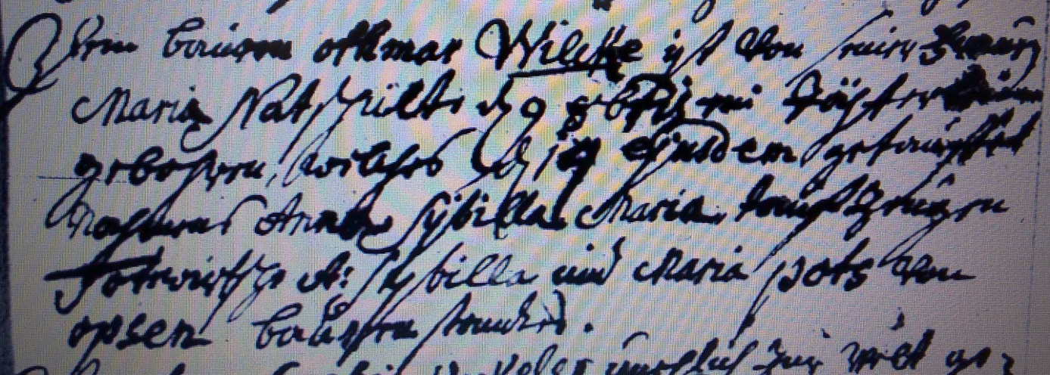

Kirchenbuch Bönen 1771; ARCHION-Bild 46 in „Taufen 1765 - 1800“
Abschrift:
„dem Bauern Othmar Wilcke ist von seiner Ehefrau Maria Natschulte d 9 8br (Oktober, KJK) ein Töchterlein gebohren welches d 14 ejusdem (eiusdem, desselben, KJK) getaufet nahmens Anna Sybilla Maria; Taufzeugen Forwicksche A: Sybilla und Maria Pots (Poot, KJK) von Opsen Bauern Standes“.

